1. sơ đồ phân rã chức năng

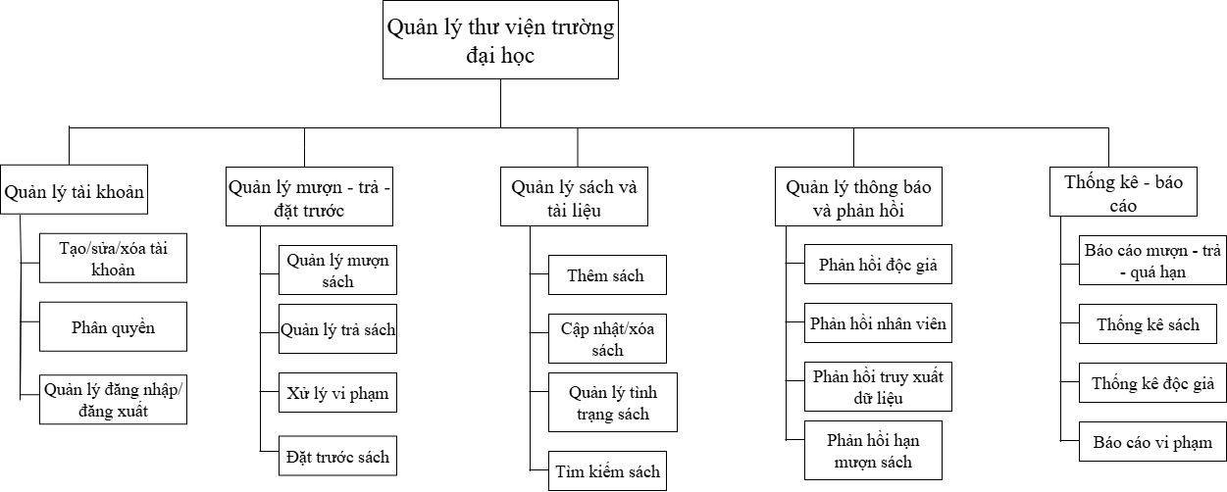

2. sơ đồ luồng dữ liệu

2.1. sơ đồ luồng dữ liệu mức 0 (ngữ cảnh)

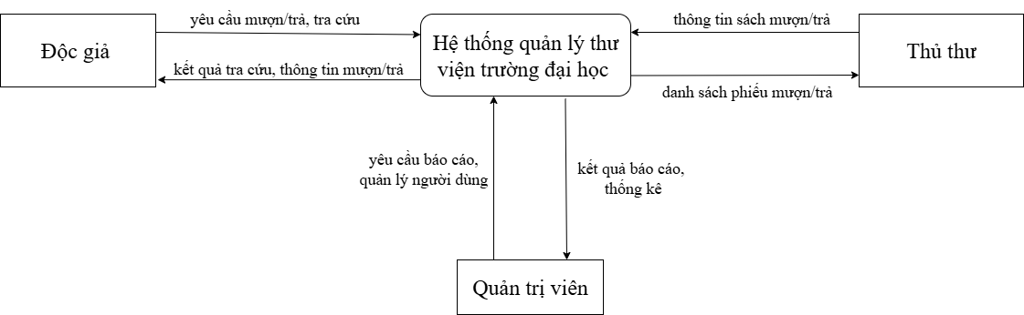

mức 1.

